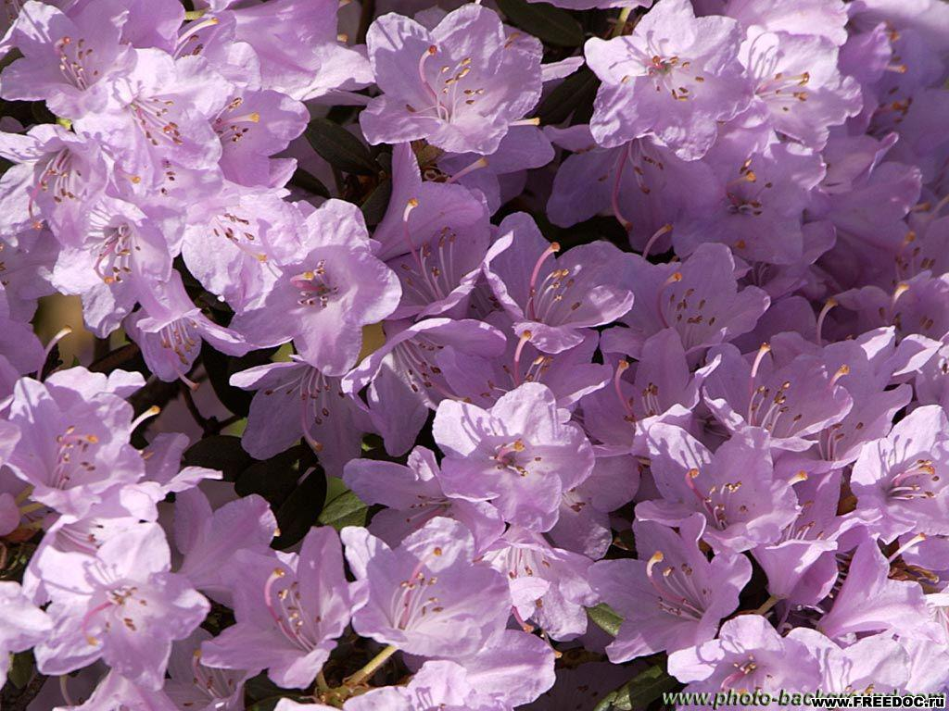

Vážení přátelé,

ráda bych Vás pozvala na Kurzík líčení dne 28.května 2009 od 16,00 hodin v Obchůdku Magdala, keramika a dárky v Roztokách.
Cena: pracující 200,-
studenti, maminky na mateřské a důchodci 150,-
Dekorativní a pleťová kosmetika bude k dispozici.

Přijďte se seznámit s dalším novým katalogem Oriflame, popovídat si o novinkách a předat si vzájemné zkušenosti, a to vše při šálku čaje nebo kávy.

Prosím o potvrzení Vaší účasti buď na e-mail:
mirapeters@seznam.cz nebo SMS : 604 156 408

Na setkáni s Vámi se těší

Mirka Peterková

